RELATÓRIO DO TESTE

Cadastro de Grupo Equipamento – Cenário 1: Preenchimento completo e salvamento.

Data do teste: 12/09/2025 17:12:38

🔄 Acessando sistema...

✅ Acessando sistema realizada com sucesso.

Screenshot: acessando_sistema

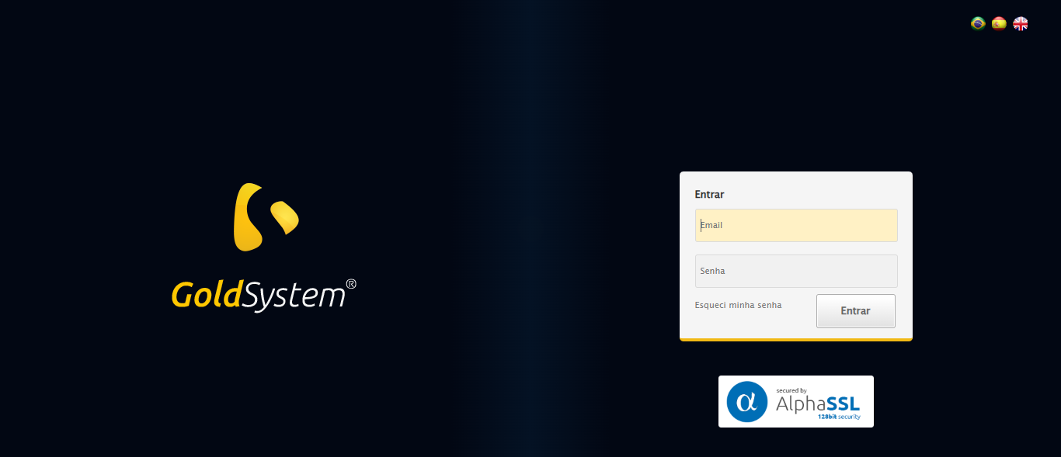

🔄 Realizando login...

✅ Realizando login realizada com sucesso.

Screenshot: realizando_login

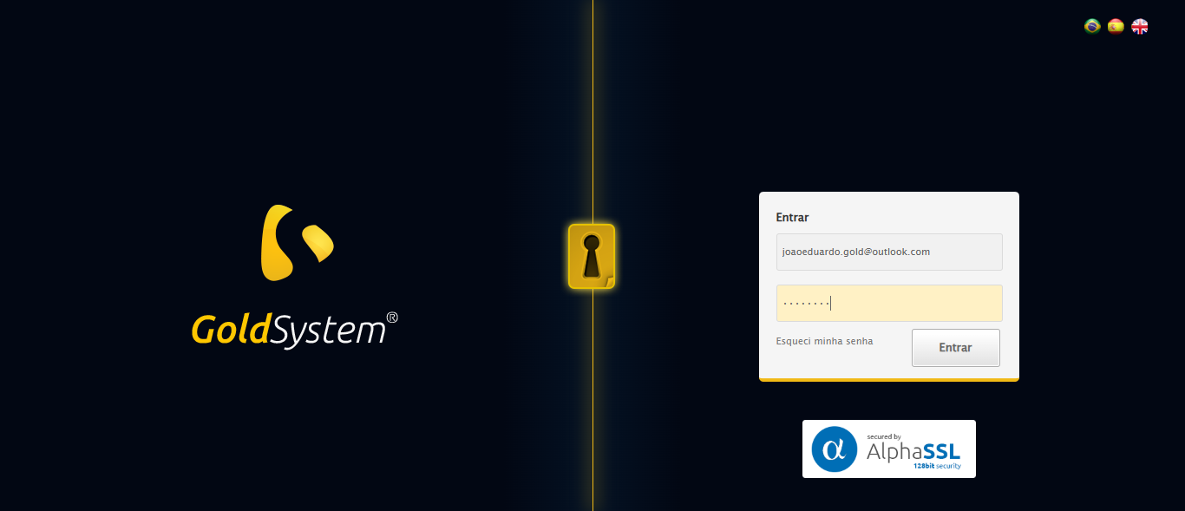

🔄 Esperando ícone dos módulos aparecer e ajustando zoom...

🔍 Zoom ajustado para 90%.

✅ Esperando ícone dos módulos aparecer e ajustando zoom realizada com sucesso.

Screenshot: esperando_ícone_dos_módulos_aparecer_e_ajustando_zoom

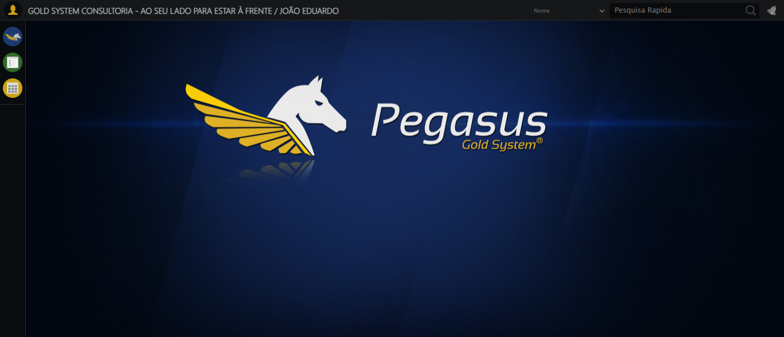

🔄 Abrindo menu Grupo Equipamento...

✅ Abrindo menu Grupo Equipamento realizada com sucesso.

Screenshot: abrindo_menu_grupo_equipamento

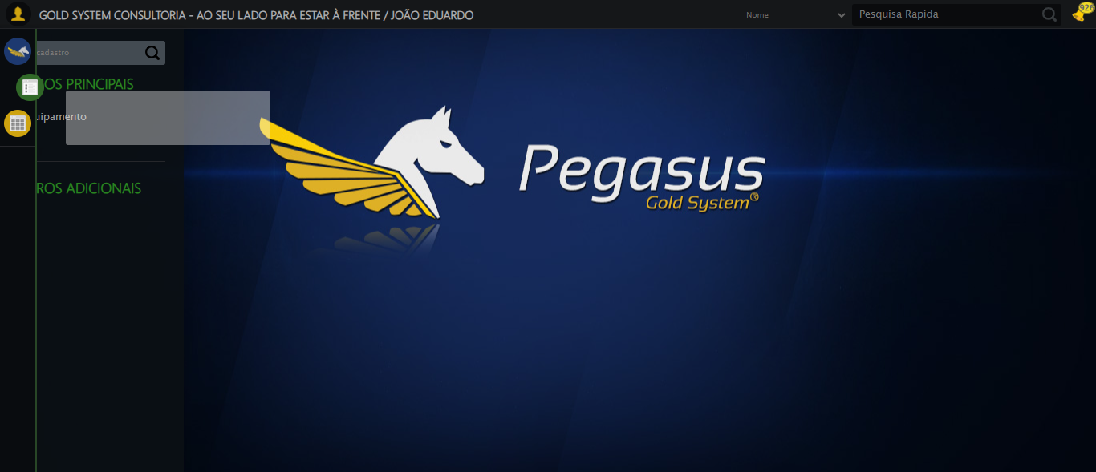

🔄 Clicando em Cadastrar...

✅ Clicando em Cadastrar realizada com sucesso.

Screenshot: clicando_em_cadastrar

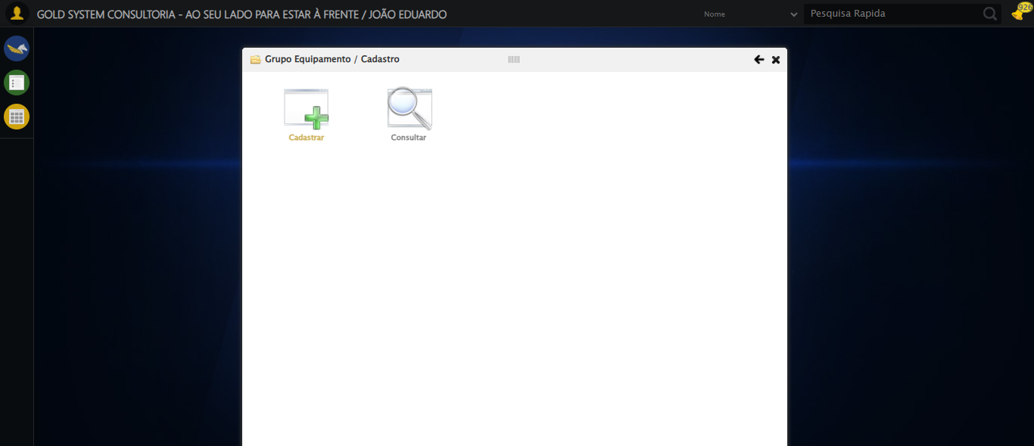

🔄 Preenchendo campo Descrição do Grupo...

✅ Preenchendo campo Descrição do Grupo realizada com sucesso.

Screenshot: preenchendo_campo_descrição_do_grupo

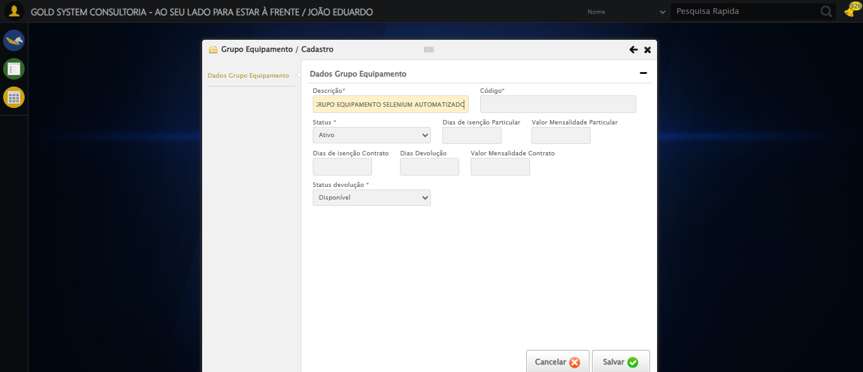

🔄 Preenchendo campo Código do Grupo...

✅ Preenchendo campo Código do Grupo realizada com sucesso.

Screenshot: preenchendo_campo_código_do_grupo

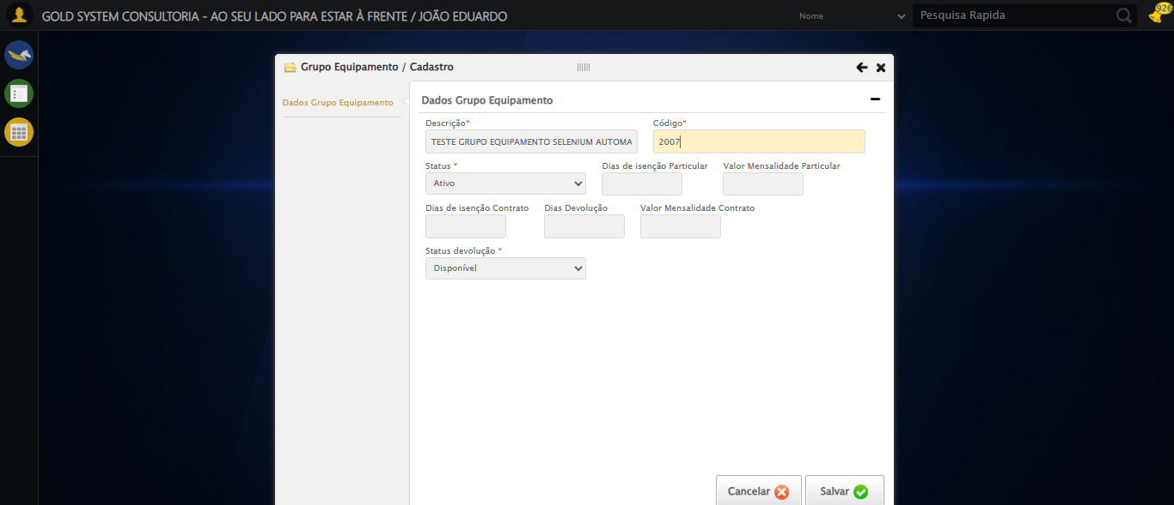

🔄 Preenchendo campo Dias Isenção Particular...

✅ Preenchendo campo Dias Isenção Particular realizada com sucesso.

Screenshot: preenchendo_campo_dias_isenção_particular

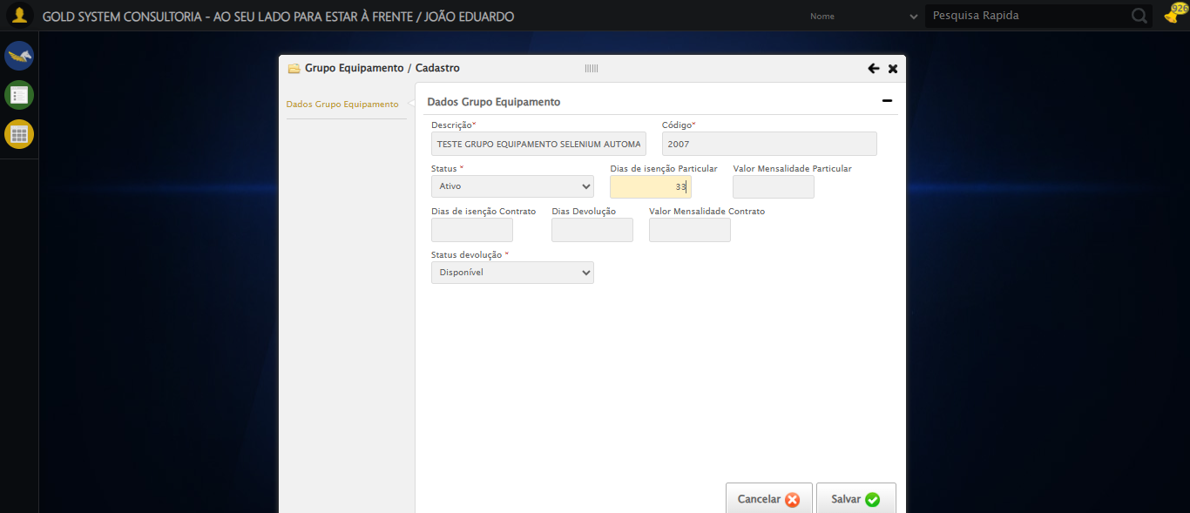

🔄 Preenchendo campo Valor Mensalidade Particular...

✅ Preenchendo campo Valor Mensalidade Particular realizada com sucesso.

Screenshot: preenchendo_campo_valor_mensalidade_particular

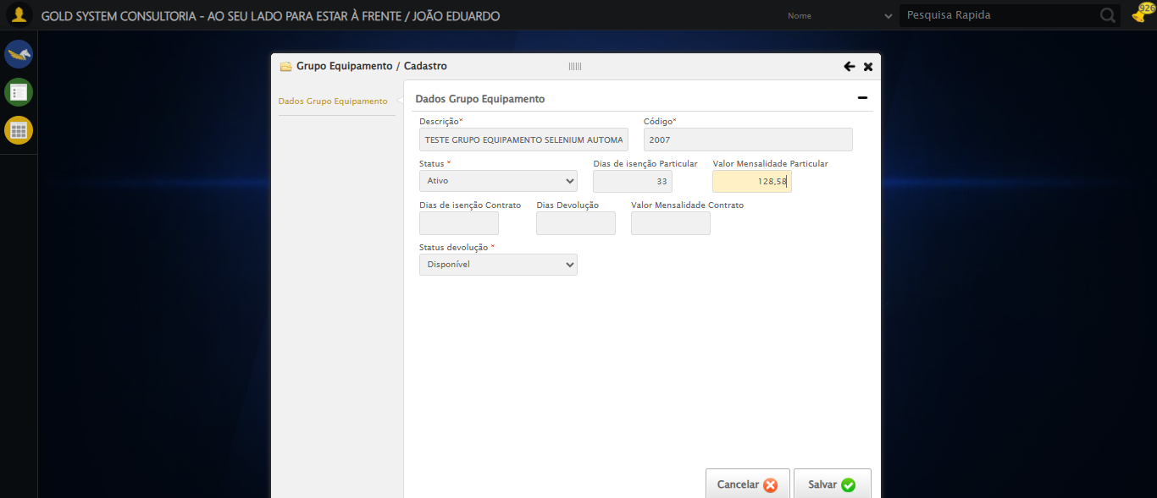

🔄 Preenchendo campo Dias Isenção Contrato...

✅ Preenchendo campo Dias Isenção Contrato realizada com sucesso.

Screenshot: preenchendo_campo_dias_isenção_contrato

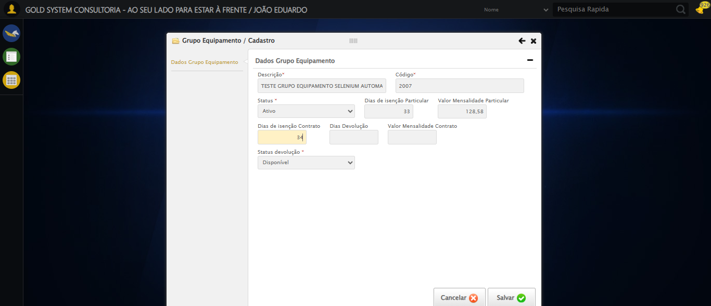

🔄 Preenchendo campo Dias Devolução...

✅ Preenchendo campo Dias Devolução realizada com sucesso.

Screenshot: preenchendo_campo_dias_devolução

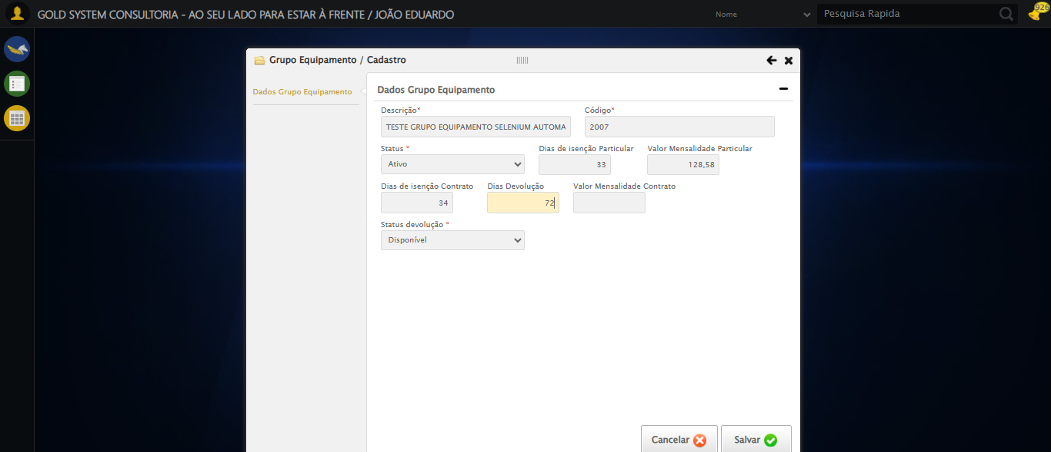

🔄 Preenchendo campo Valor Mensalidade Contrato...

✅ Preenchendo campo Valor Mensalidade Contrato realizada com sucesso.

Screenshot: preenchendo_campo_valor_mensalidade_contrato

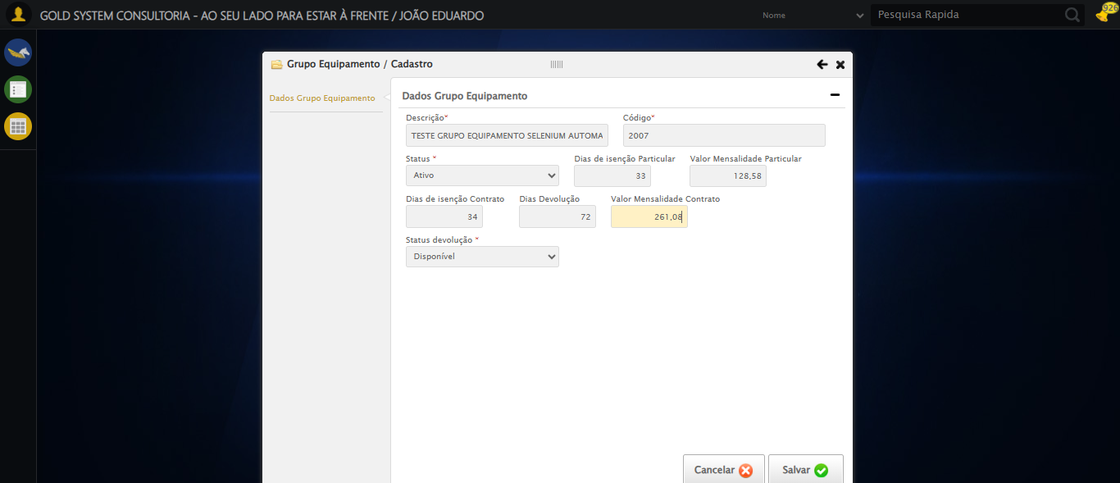

🔄 Clicando em Salvar...

✅ Clicando em Salvar realizada com sucesso.

Screenshot: clicando_em_salvar

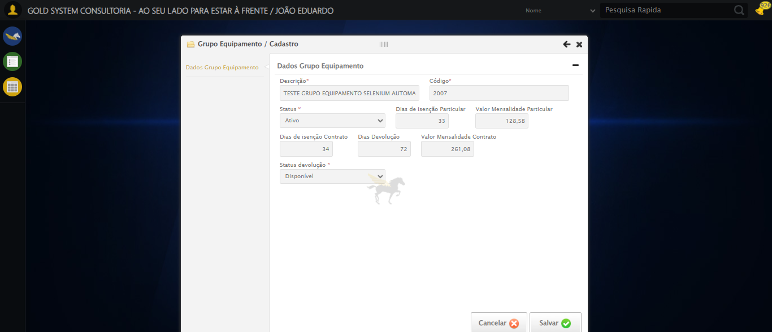

📢 ✅ Sucesso: Grupo de Equipamento salvo com sucesso

🔄 Fechando modal...

✅ Fechando modal realizada com sucesso.

Screenshot: fechando_modal

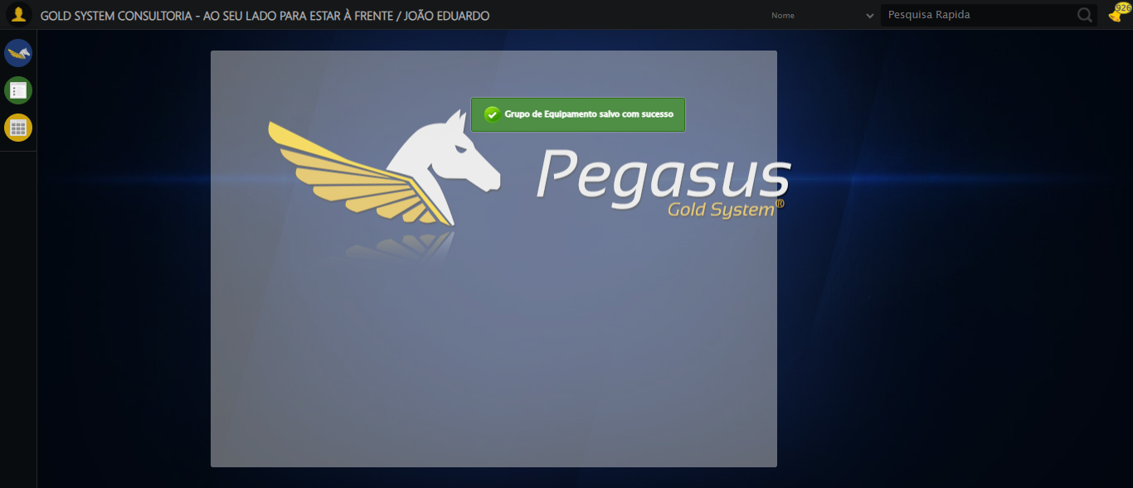

✅ Teste concluído com sucesso.